LIC. PEDRO ANDRÉ MEJÍA RUIZ

BYRON ALONSO RODRIGUES VALLE
Y
JONATHN NOE DE LEON ROBLERO

CONTRATO DE COMPRAVENTA



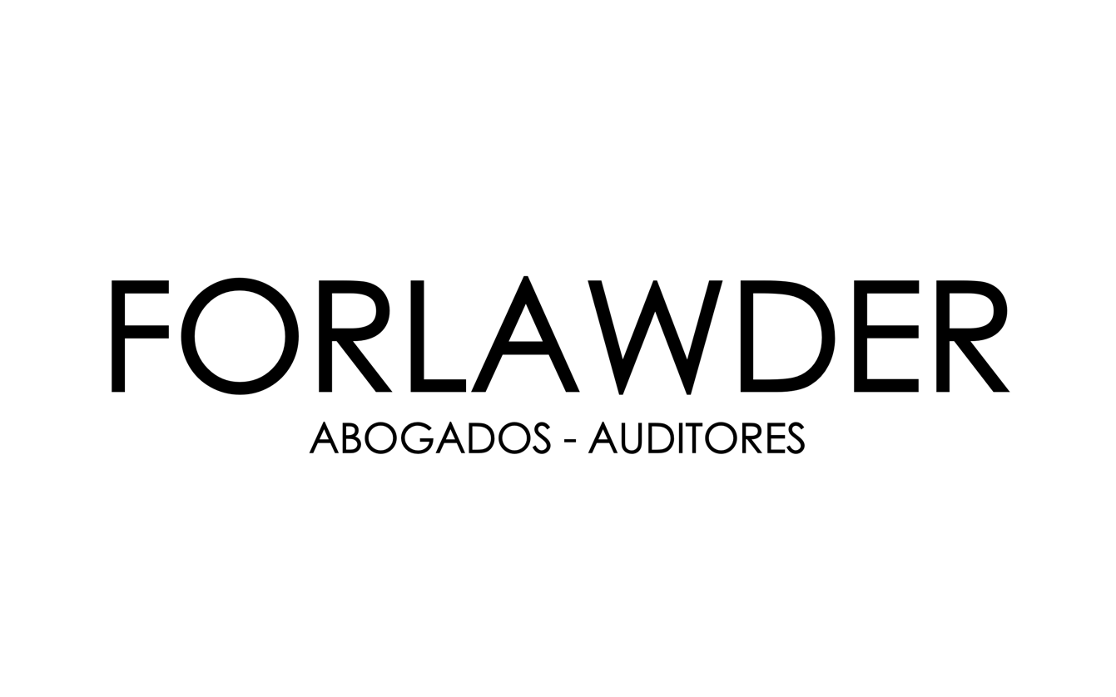


0 avenida 1-67 zona 7 Quetzaltenango
4736-0507
forlawder@gmail.com

